シラタオ

# 国旗

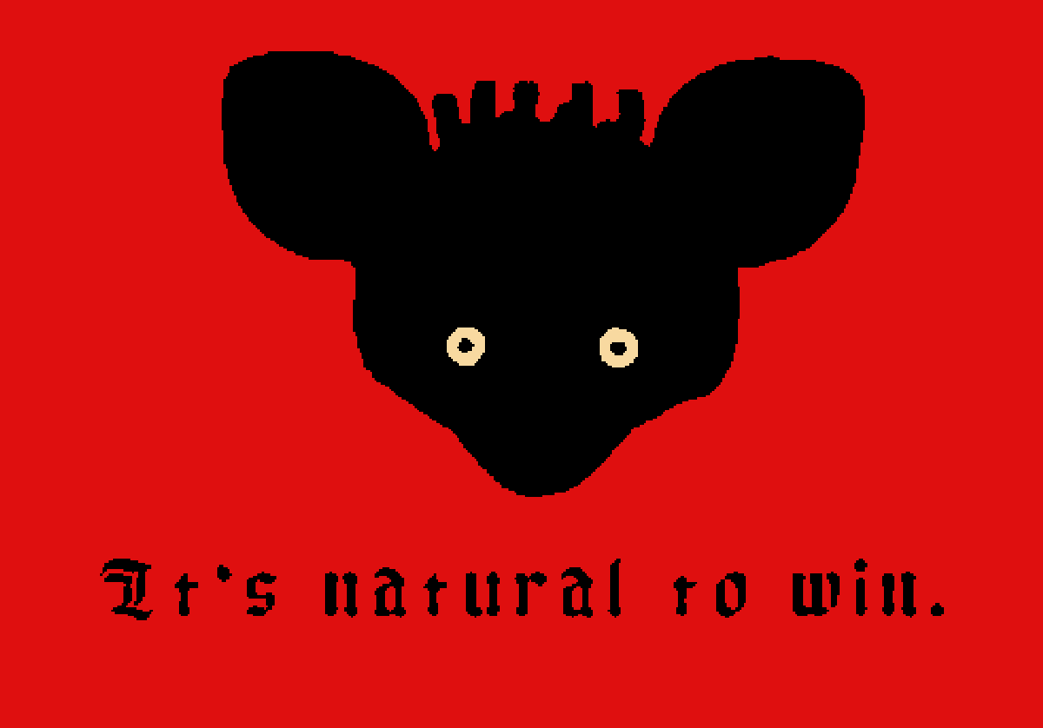

# 情報

|  |  |
| --- | --- |
| 国名(火付漢字名) | 秭𥝱汗国 |
| 国家体制 | 絶対君主制共産主義国 |
| 首都 | 難宮 |
| 言語 | シラタオ語 |
| 国家元首 | ナマヤカ・シュヤウ |
| 通貨 |  |
| 人口 | 1,580万人 |
| 国歌 |  |
| GDP | 2,150億$ |
| 総兵力 | 17万人 |
| 宗教 | 蘭教 |

シラタオ汗国(一般にシラタオ)は大漢民国南部に存在する絶対君主制国家。大漢民国に弾圧されているため、文明の発展があまりない。

旧遊牧民国家で、昔は遊牧民同士の領土争いが多く、各集団に戦闘に長けた兵を置くことで国全体の軍事力が上がっていったが、近代的な武器を多数所持していたニヴルヘイムに武器の質の差からたった33日であっけなく制圧された。

その経験から、共同連邦(赤の会)に加盟し、対北側諸国の最前線な軍事力に力を入れている。

# 人種割合